POROČILO: 1. vaja – ANALIZA OSNOVNIH LASTNOSTI PROTEINA

Vaje iz predmeta: Struktura proteinov

Namen dela:
- določitev molekulske mase proteina B
- določitev izoelktrične točke proteina B
- določitev števila podenot in načina povezave med njimi
Kolona z gelom
S-300
Odstrani pufer
Dodaj 200μl vzorca
Dodaj 200μl pufra
Počasi dodaj pufer
Zbiranje vzorcev
1. 5ml ostali na 3,5 min

Metode in delo:
- Gelska kromatografija:

V pripravljen gel nanesi standard in po 5μl
za reducijske in 10μl za nereducijske pog.
Nalij pufer v katodni in
anodni del
Priklopi na napetost
(I = 30mA)
Ko pride frontna črta do
konca prekini
Gel barvaj z CBB R250
Gel barvaj z Schiffovim
reagentom

- NaDS-PAGE

Rezultati:

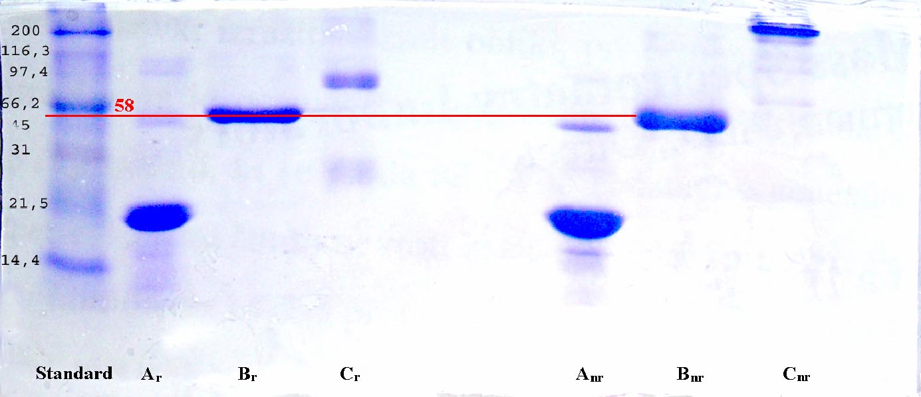

Barvanje z CBB R250

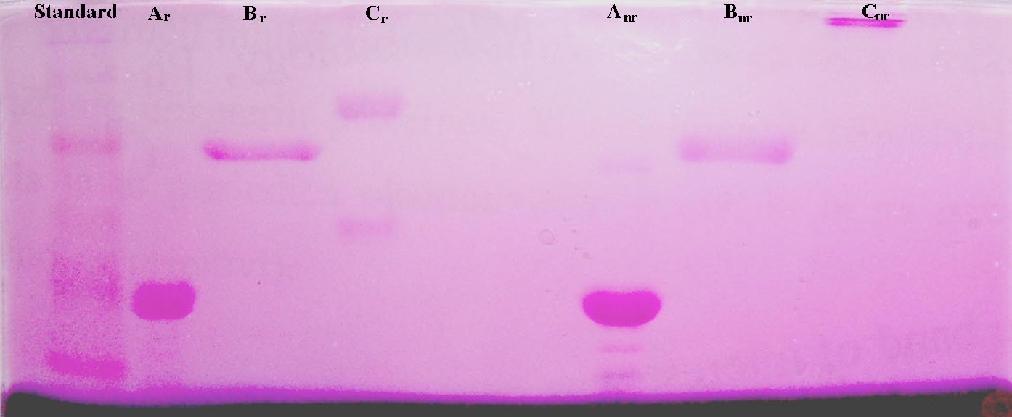

Barvanje z Schiffovim reagentom

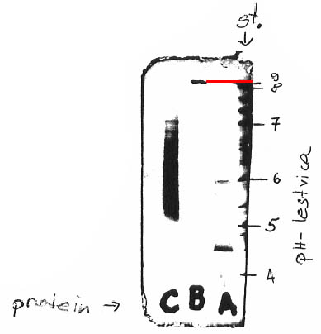

Izoelektrični fokusing (pI proteina B ~ 9)

Meritve pri gelski kromatografiji
Zap.št. | m_{vzorca} | A₂₈₀ |  |  | Zap.št. | m_{vzorca} | A₂₈₀
1 | 4,8 | 0 |  |  | 11 | 0,8 | 0,579
2 | 0,7 | 0 |  |  | 12 | 0,7 | 0,352
3 | 0,8 | 0 |  |  | 13 | 0,8 | 0,140
4 | 0,7 | 0 |  |  | 14 | 0,8 | 0
5 | 0,9 | 0 |  |  | 15 | 0,9 | 0
6 | 0,8 | 0 |  |  | 16 | X | X
7 | 0,9 | 0 |  |  | 17 | X | X
8 | 0,9 | 0 |  |  | 18 | X | X
9 | 0,6 | 0,103 |  |  | 19 | X | X
10 | 0,9 | 0,452 |  |  | 20 | X | X

Največjo absorbanco ima 11 meritev.
y = -0,3929x + 10,071

x = 12,8 mL
y = log M_{r} = 5,04188
M_{r} = 110123Da

Diskusija:
Iz gela, ki je bil obarvan z CBB R250 opazimo, da ima protein B molekulsko maso 58kDa. To je enako pod reducijskimi in nereducijskimi pogoji. Z gelsko kromatografijo smo dobili molekulsko maso proteina B 110kDa. Iz teh dveh podatkov lahko sklepamo, da je protein zgrajen iz dveh enakih podenot. Kako so povezane, izvemo glede na to, da ima protein enako molekulsko maso pod reducijskimi in nereducijskimi pogoji. Ker dobimo liso v obeh primerih na enaki višini, lahko sklepamo, da so podenoti povezani z hidrofobnimi interakcijami.

Iz gela barvanega z Schiffovim reagentom izvemo, da sta obe podenoti glikozilirani.

Odgovori na vprašanja:
- Navidezna masa našega proteina analiziranega na NaDS poliakrilamidni gelski elektroforezi je 58kDa po reducijskimi in nereducijskimi pogoji.
- Protein je homodimer.
- Sestavljata ga dve enaki polipeptidni verigi.
- Polipeptidne verige v proteinu so med seboj povezane s hidrofobno interakcijo.
- Sestava ločitvenega gela (10%) (10 mL)
- dH₂O 4,85 mL
- 1,5M Tris/HCl, pH 8,8 2,5 mL
- 10 % (m/v) NaDS 100 μL
- 40 % (m/v) akrilamid/bisakrilamid 2,50 mL
- 10 % (m/v) APS 50 μL
- TEMED 5 μL

